Des rouleaux pour sabres tournants sans entretien viennent étoffer la gamme déjà en ligne dans la boutique igus
Les rouleaux en iglidur à durée de vie calculable permettent un transport propre des produits alimentaires lors de leur production et de leur conditionnement

Pour que les clients puissent obtenir leurs rouleaux pour sabres tournants résistants à l'usure encore plus rapidement, l'offre en rouleaux en polymères hautes performances iglidur vient d'être étoffée dans la boutique en ligne igus. Y sont maintenant disponibles, entre autres, des rouleaux en matériau bleu iglidur A250. Ce nouveau tribopolymère se caractérise par une très grande résistance à l'usure sur les convoyeurs rapides et remplit les critères de conformité alimentaire du FDA et de l'UE.
Durée de vie élevée, faible usure et résistance aux agents chimiques lors du nettoyage : c'est autour de ces critères que s'est articulée la mise au point des rouleaux pour sabres tournants igus pour le secteur des boissons il y a dix ans. Depuis, l'utilisation de ces rouleaux s'est élargie aux installations de traitement de produits alimentaires ainsi qu'au conditionnement et à l'emballage. Ces rouleaux veillent à ce que le passage entre des bandes de convoyage se fasse bien, même à grandes vitesses, au niveau des sabres tournants là où la place manque. Une bonne transition permet aussi de transférer les produits d'une bande à l'autre sans les endommager. Si une production de plus en plus automatisée a besoin de sécurité, elle est aussi soumise à des critères d'hygiène et de propreté que toutes les pièces des machines doivent elles aussi respecter. C'est pour y répondre que la société igus a mis au point cinq matériaux destinés aux rouleaux pour sabres tournants en envisageant cinq scénarios. Tous les produits ont un objectif : permettre à l'utilisateur de baisser les coûts, de réduire l'entretien et d'augmenter la durée de vie de ses équipements. C'est cette gamme diversifiée de rouleaux pour sabres tournants sans graisse qu'igus propose maintenant dans sa boutique en ligne. Pour les cotes spéciales, les clients peuvent avoir recours au service d'usinage igus, à la gamme d'ébauches ou encore à des cotes spéciales disponibles en moulage par injection.
Rouleau pour sabre tournant en iglidur A250, un matériau conforme aux exigences du FDA pour le contact avec les produits alimentaires
Le matériau iglidur A250 est l'un des cinq matériaux iglidur destinés aux rouleaux pour sabres tournants. Il répond aux critères d'hygiène très stricts du FDA et du règlement européen 10/2011 tout en pouvant être utilisé dans des bandes de convoyage se déplaçant à grandes vitesses. Les rouleaux en iglidur A250 n'ont besoin que d'une faible force motrice grâce à leur coefficient de frottement réduit au maximum. La couleur bleue du matériau le rend facile à détecter optiquement. Tous les rouleaux pour sabres tournants iglidur de la société igus se passent de lubrification externe, ils sont insensibles à la poussière et à la saleté et faciles à nettoyer. Les nouveaux rouleaux ont pu apporter la preuve de leur longue durée de vie et de leur grande résistance à l'usure lors d'essais effectués dans le laboratoire de tests igus d'une superficie de 3.800 mètres carrés. Ces essais permettent au spécialiste des plastiques en mouvement de donner une indication de durée de vie pour tous les rouleaux.

Accéder à la boutique des rouleaux pour sabres tournants iglidur .

Légende :

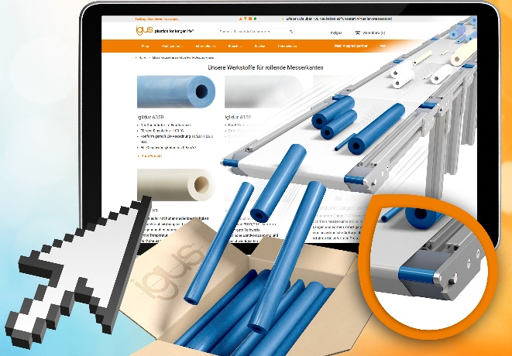
Photo PM1121-1
La boutique en ligne igus propose maintenant aux utilisateurs un plus grand choix de rouleaux pour sabres tournants en polymères sans graisse destinés au secteur alimentaire, au conditionnement et à l'emballage. (Source : igus)

igus France est la filiale commerciale du groupe igus® qui est un des leaders mondiaux dans la fabrication de systèmes de chaînes porte-câbles et de paliers lisses polymères. L’entreprise familiale dont le siège est à Cologne en Allemagne est présente dans 80 pays (dont 35 filiales igus) et emploie plus de 4.150 personnes dont une soixantaine en France. En 2020, igus France a réalisé un chiffre d’affaires de plus de 18 millions d’euros et le groupe a réalisé un chiffre d'affaires de 727 millions d'euros avec ses « motion plastics », des composants en polymères dédiés aux applications en mouvement. igus® dispose du plus grand laboratoire de tests avec une superficie de plus de 3.800m² et des plus grandes usines de son secteur afin d’offrir rapidement à ses clients des produits et solutions novateurs répondant à leurs besoins. La filiale française est située à Fresnes en Ile de France.

Contact presse :
igus® SARL – Nathalie REUTER
01.49.84.98.11 nreuter@igus.net
www.igus.fr/presse

49, avenue des Pépinières - Parc Médicis - 94260 Fresnes
Tél.: 01.49.84.04.04 - Fax : 01.49.84.03.94 - www.igus.fr

Les Termes “igus, chainflex, CFRIP, conprotect, CTD, drylin, dry-tech, dryspin, easy chain, e-chain systems, e-ketten, e-kettensysteme, e-skin, flizz, iglide, iglidur, igubal, manus, motion plastics, pikchain, readychain, readycable, speedigus, triflex, plastics for longer life, robolink et xiros“ sont des marques protégées en République Fédérale d'Allemagne et le cas échéant à niveau international.

